**生命科学学院第二届“生生不息”师生趣味运动会圆满结束**

为丰富校园文化生活，加强生科师生的课外交流，2021年6月6日上午，生命科学学院团委、学生会、研究生会组织开展生命科学学院第二届“生生不息”师生趣味运动会。生命科学学院党委书记刘静，生命科学学院院长黄菊芳，党委副书记许林勇出席并参加此次师生趣味运动会，刘静书记为趣味运动会致开幕词，黄菊芳院长宣布趣味运动正式启动。

此次趣味运动，生科师生积极响应热情参与.本科2017级、2018级、2019级、2020级、研究生以及教职工共6支队伍早早的来到田径场，每个人的脸上都洋溢着灿烂的笑容。

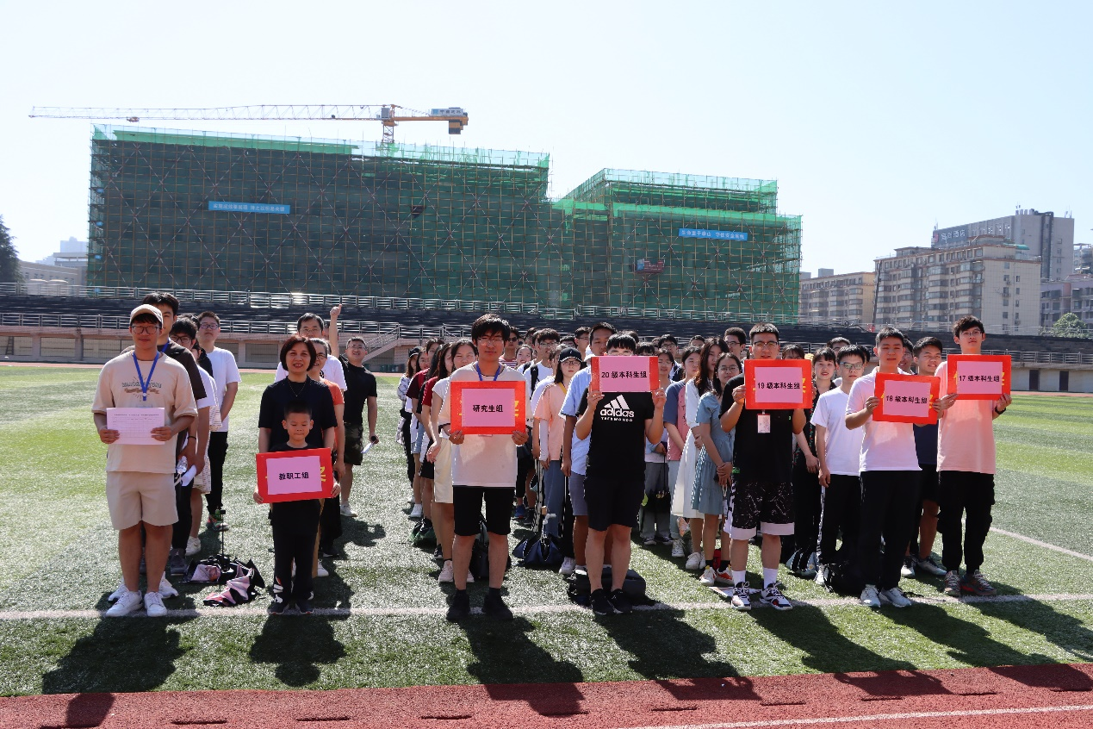

趣味运动会为团体赛形式进行，由“踩气球”、“坐气球”、“仙人指路”、“袋鼠跳”、“呼啦圈钻空”五个项目组成。率先开始的是踩气球，运动员们你来我往，气球爆炸的声音此起彼伏，真是紧张又刺激；“坐气球”接力赛需要运动员在原地转五圈之后，迅速跑到指定地点坐爆气球，虽有的同学险些摔倒，但为了团队的荣誉，大家都拼尽全力冲向终点；“仙人指路”考验的是团队之间的默契程度，需要充分相信队友，大胆往前跑；“呼啦圈钻空”这个项目所有到场的运动员都参加了，六支队伍重组成为三个大队，手拉手站成三排，呼啦圈从一侧通过，在手不松开的情况下，让呼啦圈通过身体传递至下一个人…

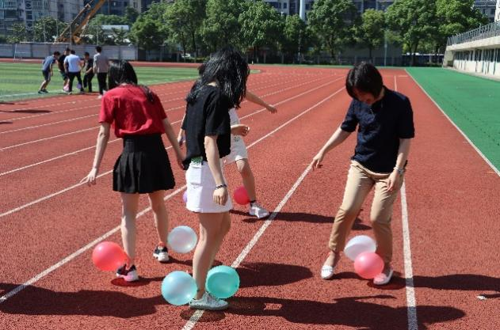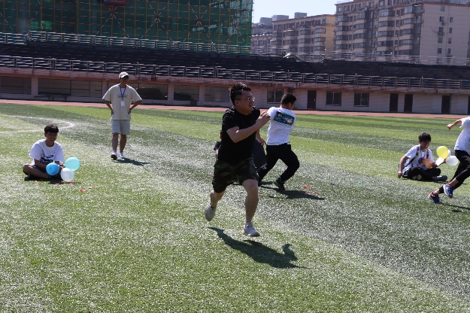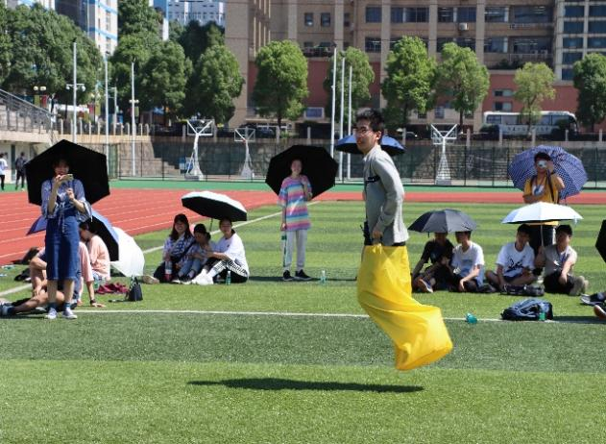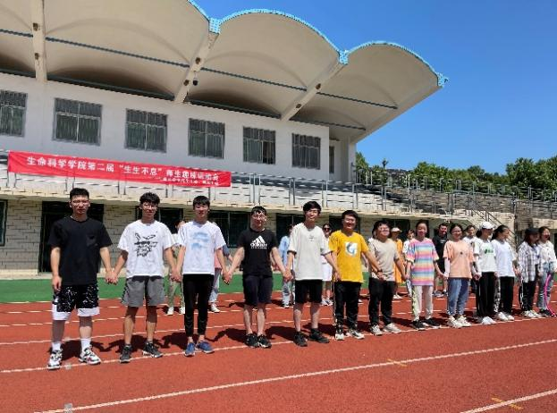

综合前几轮的成绩，获得一等奖的是本科2017级，二等奖的是研究生和2019级，其他队伍获优胜奖。参赛者们凭借着团队协作精神，赛出了风格，赛出了水平，取得了精神文明和运动成绩的双丰收。

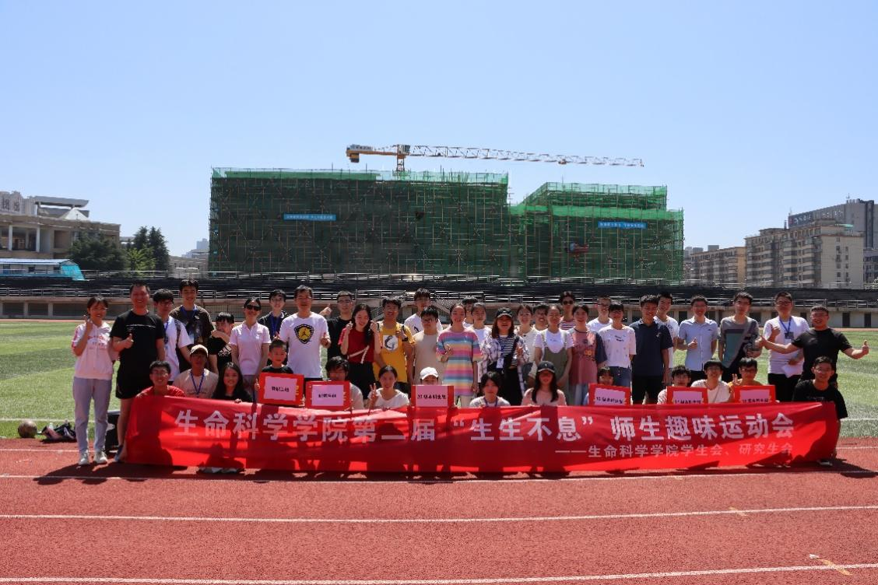

本次趣味运动会的成功举办，老师和同学们体验了运动的快乐、协作的乐趣，展现了新时代大学生的蓬勃朝气、热爱生活的精神风貌，营造了充满生机与活力的校园氛围。至此，生命科学学院第二届“生生不息”师生趣味运动会圆满落幕。

文案：李可 陈梅明

摄影：张炼